TEMĂ PROIECT Nr.23

Să se proiecteze un convertor de cod de 4 biţi pentru conversia codului binar zecimal ponderat 2421 în codul binar zecimal ponderat 5421 (logică combinaţională).Proiectul va cuprinde următoarele puncte:
a) Să se exprime funcţiile logice asociate circuitului combinaţional cu FCD (forma canonică disjunctivă), FCC (forma canonică conjunctivă) tabel de adevăr şi di-agrame Karnaugh.
b) Să se obţină formele minime disjunctive şi conjunctive pentru funcţiile logice asociate convertorului de cod, (utilizând combinaţiile indiferente) prin metoda diagramelor Karnaugh; de asemenea se vor obţine formele minime disjunctive pentru.........două funcţii logice de ieşire şi prin metoda Quine-McCluskey.
c) Să se implementeze fiecare funcţie, independent, numai cu porţi logice ŞI-NU (porţile logice sunt realizate în tehnologia TTL).
d) Să se implementeze ansamblul funcţiilor logice numai cu porţi logice ŞI-NU (porţile logice sunt realizate în tehnologiaTTL).
e) Să se implementeze ansamblul funcţiilor logice în următoarea variantă: primele două funcţii logice de ieşire cu porţi logice SAU – NU , realizate în tehnologia CMOS, iar următoarele două cu porţi logice SI - NU, realizate în tehnologia TTL.
f) Să se implementeze ansamblul funcţiilor logice cu MUX-uri de 8 respectiv 16 căi (circuitele sunt realizate în tehnologia CMOS).
g) Să se implementeze ansamblul funcţiilor logice cu DMUX-uri de 8 respectiv 16 căi şi porţi logice ŞI-NU în prima variantă, respectiv ŞI în a doua variantă (toate circuitele sunt realizate în tehnologia TTL).
h)Să se calculeze timpii de propagare „intrare-ieşire”, pentru toate schemele logice obţinute.
i) Să se calculeze puterile disipate pentru toate schemele logice obţinute.
j) Să se compare soluţiile de implementare obţinute.
k) Se va face analiza, prin simulare, a tuturor schemelor logice obţinute utilizându-se pachetul de programe OrCAD.
Pe schemele logice obţinute se vor specifica tipul şi gradul de utilizare al fiecărui circuit integrat.

Pentru a putea scrie o functie sub una din formele ei canonice, trebuie cunoscut tabelul de adevar unde se trec toate combinatiile liniare ale variabilelor de intrare, adica 2⁴ = 16 combinatii.

Tabel de adevar:

Cifra Zecimala | Codul 2421 |  |  |  | Codul 5421
Cifra Zecimala | X1 | X2 | X3 | X3 | a | b | c | d
0 | 0 | 0 | 0 | 0 | 0 | 0 | 0 | 0
1 | 0 | 0 | 0 | 1 | 0 | 0 | 0 | 1
2 | 0 | 0 | 1 | 0 | 0 | 0 | 1 | 0
3 | 0 | 0 | 1 | 1 | 0 | 0 | 1 | 1
4 | 0 | 1 | 0 | 0 | 0 | 1 | 0 | 0
11 | 1 | 0 | 1 | 1 | 1 | 0 | 0 | 0
12 | 1 | 1 | 0 | 0 | 1 | 0 | 0 | 1
13 | 1 | 1 | 0 | 1 | 1 | 0 | 1 | 0
14 | 1 | 1 | 1 | 0 | 1 | 0 | 1 | 1
15 | 1 | 1 | 1 | 1 | 1 | 1 | 0 | 0

a) Pentru a obtine din tabelul de adevar FCC (forma canonica conjunctiva) – se iau in considerare combinatiile pentru care o functie are valoarea 0, iar pentru FCD (forma canonica disjunctiva) – se iau in considerare combinatiile pentru care functia are valoarea 1.

a^{FCD} = P₁₁ + P₁₂ + P₁₃ + P₁₄ + P₁₅ =
_ ___ _ _
= X₁X₂X₃X₄ + X₁X₂X₃X₄ + X₁X₂X₃X₄ + X₁X₂X₃X₄ + X₁X₂X₃X₄ =

= Σ (11, 12, 13, 14, 15);

a^{FCC} = S₀ * S₁ * S₂ * S₃ * S₄ =
_
= (X₁ + X₂ + X₃ + X₄) (X₁ + X₂ + X₃ + X₄)
__ _ _
(X₁ + X₂ + X₃ + X₄) (X₁ + X₂ + X₃ + X₄) (X₁ + X₂ + X₃ + X₄) =

= Π (0, 1, 2, 3, 4);

Diagrama Karnaugh
Pentru functia “a”.

X2,X2  X3,X4 | 00 | 01 | 10 | 11
00 | 0 | 0 | 1 | *
01 | 0 | * | 1 | *
10 | 0 | * | 1 | 1
11 | 0 | * | 1 | *

b^{FCD} = P₄ + P₁₅ =
__ ____
= X₁X₂X₃X₄ + X₁X₂X₃X₄ =

= Σ (4, 15);

b^{FCC} = S₀ * S₁ * S₂ * S₃ * S₁₁ * S₁₂ * S₁₃ * S₁₄ =
_ __
= (X₁ + X₂ + X₃ + X₄) (X₁ + X₂ + X₃ + X₄) (X₁ + X₂ + X₃ + X₄)
__ __ __ __ __ __ __
(X₁ + X₂ + X₃ + X₄) (X₁ + X₂ + X₃ + X₄) (X₁ + X₂ + X₃ + X₄)
__ __ __ __ __ __
(X₁ + X₂ + X₃ + X₄) (X₁ + X₂ + X₃ + X₄)=

= Π (0, 1, 2, 3, 11, 12, 13, 14);

Diagrama Karnaugh pentru functia “b”
X2,X2  X3,X4 | 00 | 01 | 10 | 11
00 | 0 | 1 | 0 | *
01 | 0 | * | 0 | *
10 | 0 | * | 1 | 1
11 | 0 | * | 0 | *

c^{FCD} = P₂ + P₃ + P₁₃ + P₁₄ =
____ __ ____ __ __
= X₁X₂X₃X₄ + X₁X₂X₃X₄ + X₁X₂X₃X₄ + X₁X₂X₃X₄ =

= Σ (2, 3, 13, 14);

c^{FCC} = S₀ * S₁ * S₄ * S₁₁ * S₁₂ * S₁₅ =
__ __
= (X₁ + X₂ + X₃ + X₄) (X₁ + X₂ + X₃ + X₄) (X₁ + X₂ + X₃ + X₄)
__ __ __ __ __ __ __ __ __
(X₁ + X₂ + X₃ + X₄) (X₁ + X₂ + X₃ + X₄) (X₁ + X₂ + X₃ + X₄) =

= Π (0, 1, 2, 3, 11, 12, 13, 14);

X2,X2  X3,X4 | 00 | 01 | 10 | 11  Diagrama Karnaugh pentru functia “c”.
00 | 0 | 0 | 0 | *
01 | 0 | * | 1 | *
10 | 1 | * | 0 | 0
11 | 1 | * | 1 | *

d^{FCD} = P₁ + P₃ + P₁₂ + P₁₄ =
_____ ____ ____ __
= X₁X₂X₃X₄ + X₁X₂X₃X₄ + X₁X₂X₃X₄ + X₁X₂X₃X₄ =

= Σ (1, 3, 12, 14);

d^{FCC} = S₀ * S₂ * S₄ * S₁₁ * S₁₃ * S₁₅ =
__ __
= (X₁ + X₂ + X₃ + X₄) (X₁ + X₂ + X₃ + X₄) (X₁ + X₂ + X₃ + X₄)
__ __ __ __ __ __ __ __ __ __
(X₁ + X₂ + X₃ + X₄) (X₁ + X₂ + X₃ + X₄) (X₁ + X₂ + X₃ + X₄) =

= Π (0, 2, 4, 11, 13, 15);
X2,X2  X3,X4 | 00 | 01 | 10 | 11  Diagrama Karnaugh pentru functia “d”.
00 | 0 | 0 | 1 | *
01 | 1 | * | 1 | *
10 | 1 | * | 0 | 0
11 | 0 | * | 1 | *

b) Metoda diagramelor „K” este o metoda grafo-analitica foarte utila la minimizarea functiilor cu un numar relativ mic de variabile. Metoda porneste de la una din formele canonice ale functiei.
Diagramele Karnaugh se prezinta sub forma unui patrat (sau dreptunghi) cu 2^{n} locatii, in cazul nostru cu 16 locatii. In fiecare locatie va apare un termen canonic al functiei.
Diagrama este astfel organizata, incat doua componente vecine pe linie sau pe coloana, sa difere printr-o aceeasi variabila, variabila care intr-o combinatie sa apara negata, si in alta adevarata (proprietatea de adiacenta).

Formele minime disjunctive (FMD) prin diagrame Karnaugh:

X1,X2  X3,X4 | 00 | 01 | 10 | 11
00 | 0 | 0 | 1 | *
01 | 0 | * | 1 | *
10 | 0 | * | 1 | 1
11 | 0 | * | 1 | *

a^{FMD} = X₁;

X1,X2  X3,X4 | 00 | 01 | 10 | 11
00 | 0 | 1 | 0 | *
01 | 0 | * | 0 | *
10 | 0 | * | 1 | 0
11 | 0 | * | 0 | *

__
b^{FMD} = X₁X₂ + X₂X₃X₄;

X1,X2  X3,X4 | 00 | 01 | 10 | 11
00 | 0 | 0 | 0 | *
01 | 0 | * | 1 | *
10 | 1 | * | 0 | 0
11 | 1 | * | 1 | *
__ __ __
c^{FMD} = X₁ X₃X₄ + X₁X₃ + X₃ X₄

X1,X2  X3,X4 | 00 | 01 | 10 | 11
00 | 0 | 0 | 1 | *
01 | 1 | * | 0 | *
10 | 1 | * | 0 | 0
11 | 0 | * | 1 | *
__ __
d^{FMD} = X₁X₄ + X₁X₄;

Formele minime connjunctive (FMC) prin diagrame Karnaugh:

X1,X2  X3,X4 | 00 | 01 | 10 | 11
00 | 0 | 0 | 1 | *
01 | 0 | * | 1 | *
10 | 0 | * | 1 | 1
11 | 0 | * | 1 | *
__
a^{FMC} = X₁;

X1,X2  X3,X4 | 00 | 01 | 10 | 11
00 | 0 | 1 | 0 | *
01 | 0 | * | 0 | *
10 | 0 | * | 1 | 0
11 | 0 | * | 0 | *

__ __ ____ __
b^{FMC} = X₁X₃ + X₂X₃ + X₁X₂ + X₃X₄;

X1,X2  X3,X4 | 00 | 01 | 10 | 11
00 | 0 | 0 | 0 | *
01 | 0 | * | 1 | *
10 | 1 | * | 0 | 0
11 | 1 | * | 1 | *
__ ____ __
c^{FMC} = X₁ X₃X₄ + X₁X₂X₃ + X₃ X₄

X1,X2  X3,X4 | 00 | 01 | 10 | 11
00 | 0 | 0 | 1 | *
01 | 1 | * | 0 | *
10 | 1 | * | 0 | 0
11 | 0 | * | 1 | *
_____ __ __
d^{FMC} = X₁X₃X₄ + X₁X₂X₄ + X₁X₃X₄ + X₂X₃X₄

c) Implementarea functiilor (individual) numai cu porti logice SI-NU (realizate in tehnologia TTL).

a^{FMD} = X₁;
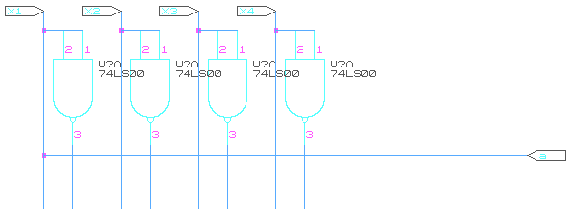

__
b^{FMD} = X₁X₂ + X₂X₃X₄;
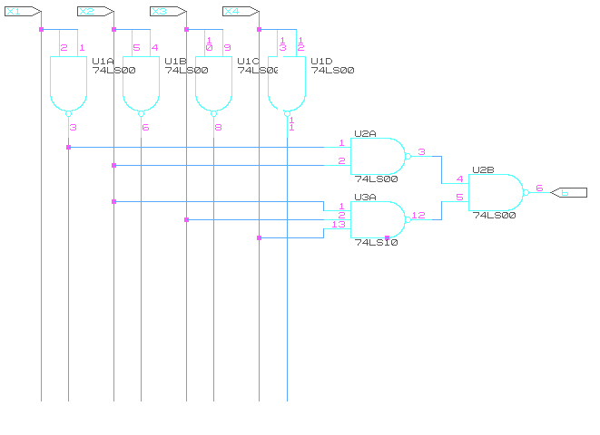
__ __ __
c^{FMD} = X₁ X₃X₄ + X₁X₃ + X₃ X₄
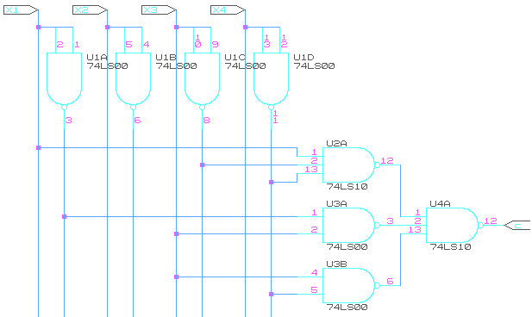
__ __
d^{FMD} = X₁X₄ + X₁X₄;
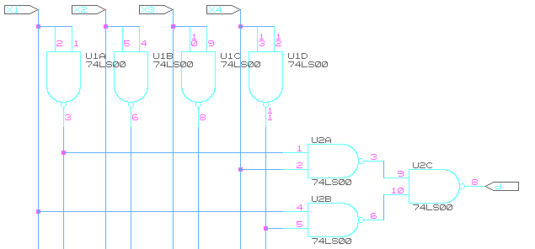

d) Ansamblul functiilor logice realizat numai cu porti logice SI-NU (porti logice realizate in tehnologia TTL).

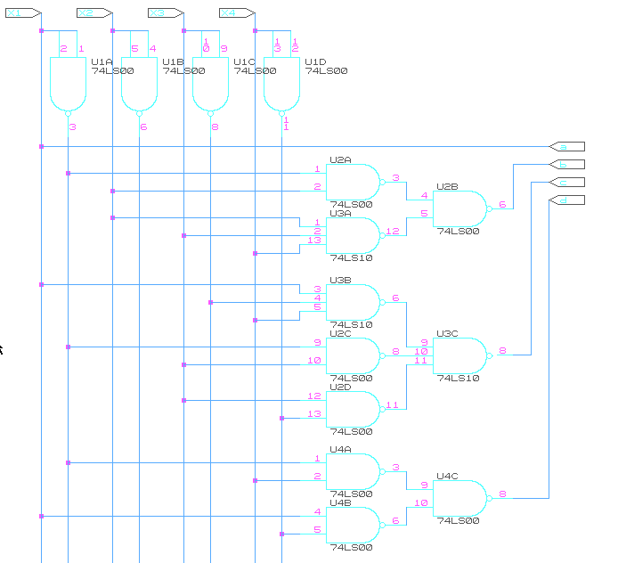

e) Implementarea ansamblului functiilor logice:
- primele doua porti prin SAU-NU (tehnologia CMOS);
- ultimele doua porti prin SI-NU (tehnologia TTL).

f) Implementarea ansamblului functiilor logice cu MUX-uri de 8 si 16 cai in tehnologia CMOS

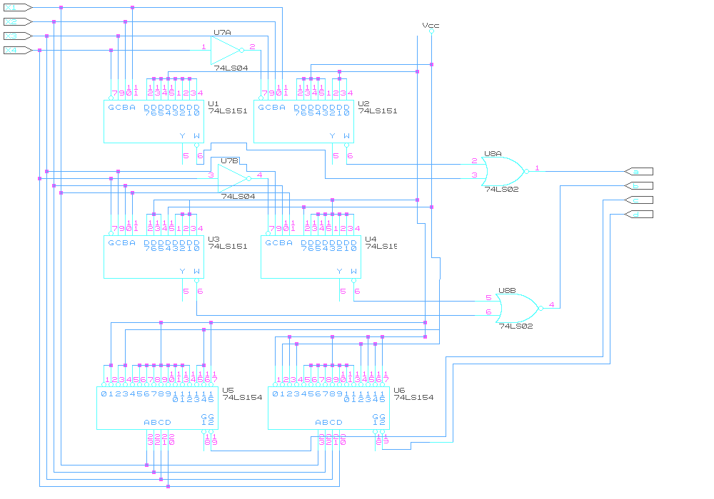

g) Implementarea ansamblului cu DMUX-uri de 8 cai (realizate in tehnologia TTL).

